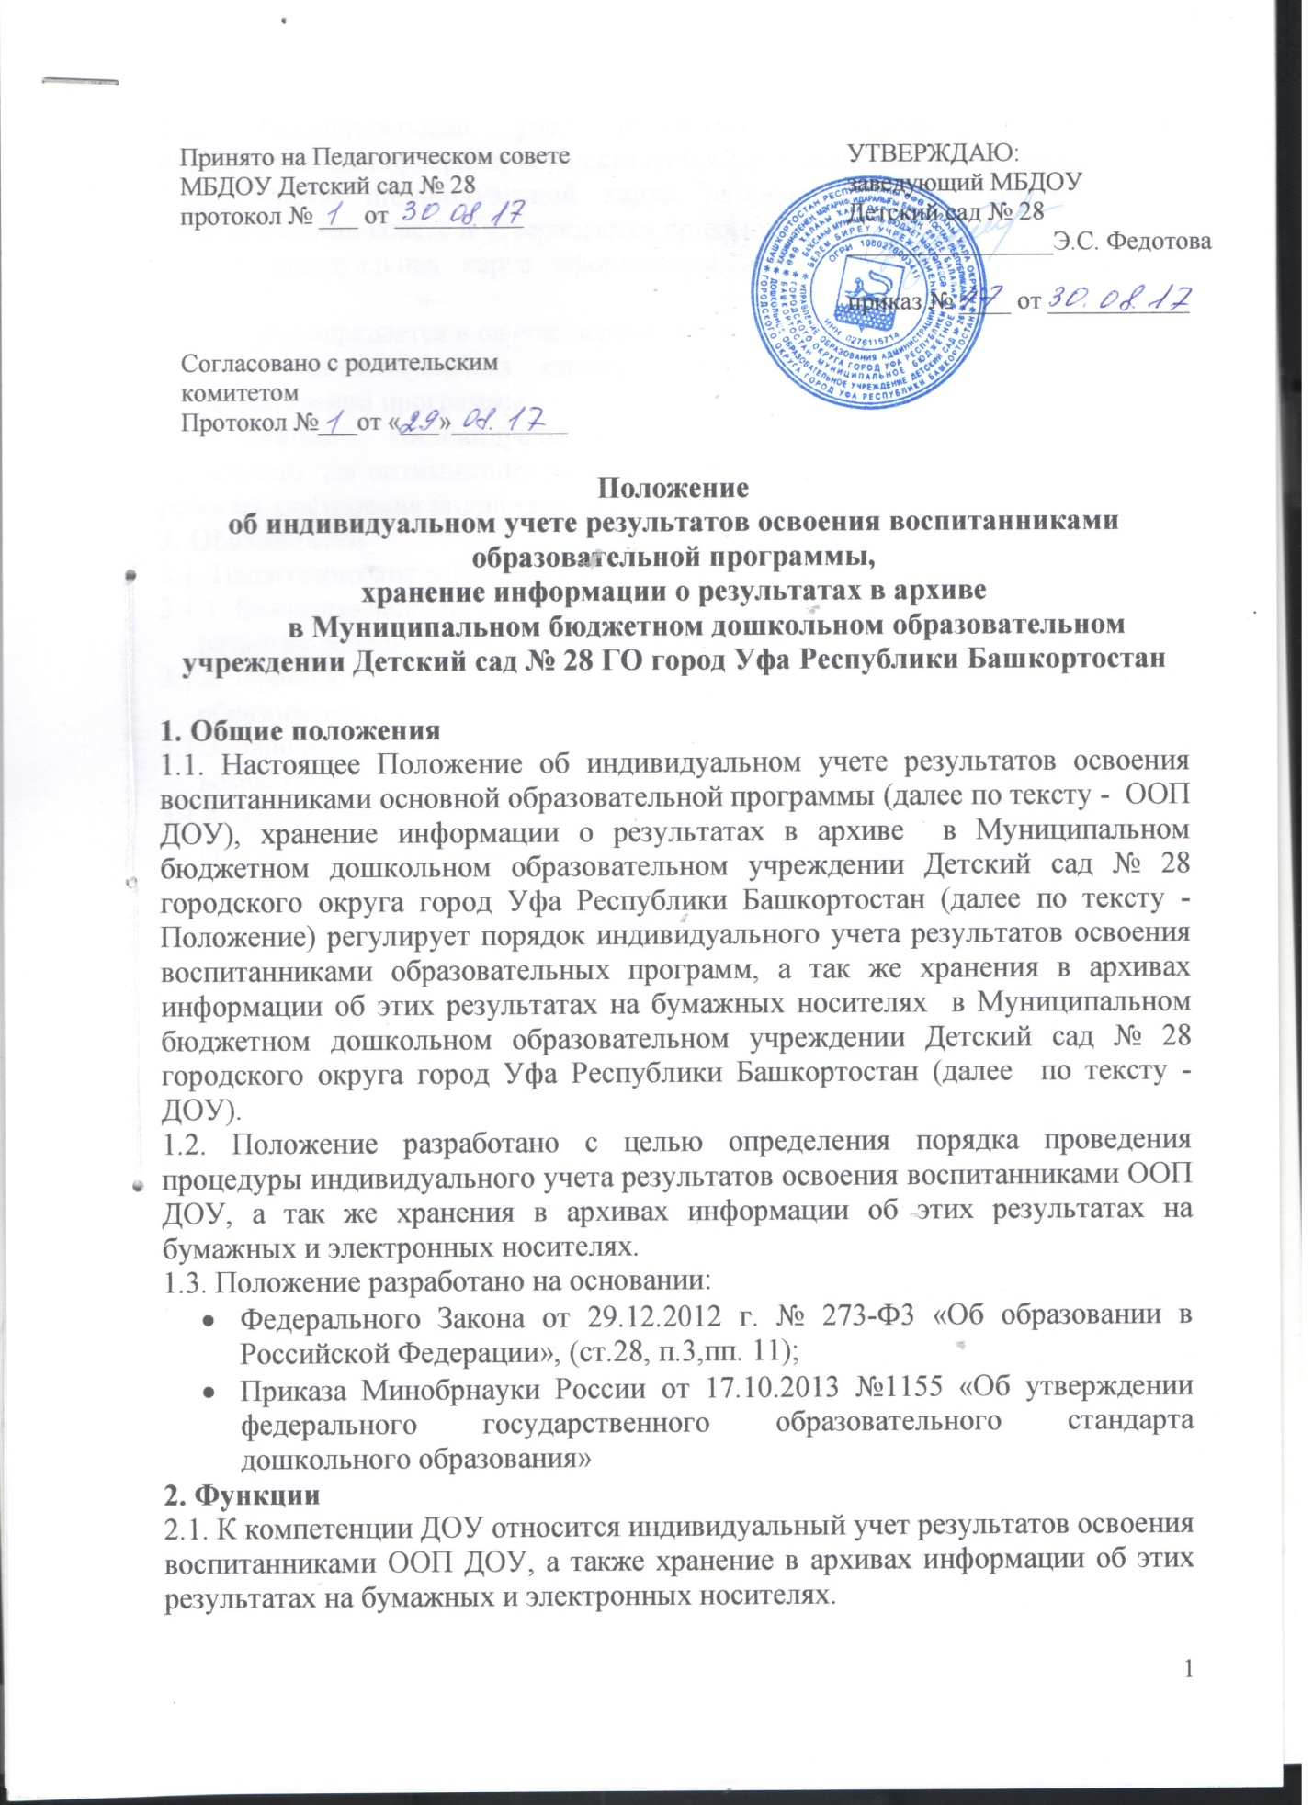
2.2. Индивидуальный учет результатов освоения воспитанниками образовательных программ осуществляется для каждого воспитанника ДОУ.
2.3. Форма индивидуальной карты развития ребенка принимается на педагогическом совете и утверждается приказом заведующего.
2.4. Индивидуальная карта оформляется в соответствии с утвержденной формой.
2.5. Карта передается в случае перевода ребенка из одной группы в другую.
2.6. В Индивидуальных картах развития ребенка отражается усвоение образовательной программы.
2.7. Данные Индивидуальной карты развития ребенка используются педагогами для оптимизации работы с детьми, (планирования индивидуальной работы), построения индивидуальной траектории их развития.
3. Обязанности
3.1. Педагогические работники обязаны:
- Ежегодно заполнять на свою возрастную группу Индивидуальную карту развития ребенка.
- Проводить мониторинг освоения воспитанниками основной образовательной программы ДОУ в мае текущего учебного периода.
- Заполнять сводные листы диагностики освоения ООП ДОУ по возрастной группе на конец учебного года.
- Хранить данные по каждому ребенку в архиве учреждения на протяжении всего периода пребывания воспитанника в учреждении.
- Обеспечить возможность Родителям (законным представителям) знакомится с ходом и содержанием образовательной деятельности, а также (в индивидуальном порядке) с результатами усвоения воспитанника образовательной программы.
- Ежегодно предоставлять отчет на итоговый педсовет, об усвоении детьми образовательной программы ДОУ
3.2. Педагог - психолог обязан:
3.2.Вести учет индивидуальных особенностей детей в интеллектуальной, эмоциональной и волевой сферах
3.2.2. Оказывать помощь воспитателям в проектировании индивидуальной траектории развития ребенка
3.3. Инструктор по физической культуре обязан
3.3.1. Проводить анализ качественных показателей образовательной области «физическое развитие»
3.3.2. Давать рекомендации воспитателям по организации индивидуальной работы по физическому развитию.
3.4. Музыкальный руководитель обязан:
3.4.1. Проводить учет освоения ребенком основных показателей раздела «Музыка» в образовательной области «художественно- эстетическое развитие»
3.4.2. Давать рекомендации воспитателям по музыкальному развитию ребенка.
3.5. Положение обязательно для исполнения всеми участниками образовательного процесса.
4. Права
4.1. Родители (законные представители) имеют право: знакомится с содержанием образования, а также с индивидуальными результатами усвоения образовательной программы только своего ребенка.
5. Порядок ведения учета результатов освоения воспитанниками образовательной программы
5.1. В Индивидуальной карте развития ребенка отражаются результаты освоения воспитанниками основной образовательной программы, ее ведение обязательно для каждого педагога образовательного учреждения.
5.2. Карты индивидуального развития заполняются на каждого ребенка, с момента поступления ребенка в дошкольное образовательное учреждение и ведется на протяжении всего срока пребывания ребенка в ДОУ.
5.3. Бумажный вариант индивидуальной карты хранится в группе, которую посещает ребенок (ответственный – воспитатель группы);
5.4. Сводные листы диагностики по возрастным группам хранятся в бумажном и электронном виде в методическом кабинете в течение 5 лет.
6. Делопроизводство
6.1. Индивидуальная карта развития ребенка содержит следующие разделы:
- Имеется титульный лист: фамилия имя, дата рождения, дата поступления в ДОУ
- Индивидуальные листы учета освоения образовательных областей
- Рекомендации специалистов
- Лист учета интересов, предпочтений и достижений ребенка
6.2.Сводные листы диагностики результатов освоения воспитанниками ООП ДОО имеют следующую структуру:
- Титульный лист;
- Сводные таблицы результатов освоения образовательных областей в учебном году.

